京东冠名《90婚介所2022》娱乐营销项目
广 告 主：京东零售
所属行业：互联网电商
执行时间：2022.08
参选类别：视频节目合作类
营销背景
1、 京东持续稳定发展的状态下，打通年轻人群、强化中青年消费者对于京东的好感和信赖成为目前的品牌重点；
2、 京东“多快好省酷”的品牌理念需要全面渗透观众心智，拉近与Z世代关系；
3、 《90婚介所2022》作为B站的王牌综艺，与年轻人的婚恋交友观、价值观有着深刻共情价值，
4、 《90婚介所2022》节目播出时间完美覆盖520、618、端午、七夕等京东营销的重要节点。
营销目标
渗透Z世代，拉近与年轻群体关系，深刻传递强化京东“酷”的利益点；
全面传播品牌利益点，配合节点营销刺激站内购买转化，实现品效合一的目标。
策略与创意
一、专属Slogan助力品牌曝光
结合《90婚介所2022》调性及内容，打造节目专属Slogan“看90一键三连，逛京东生活超甜”，反复提及进行贴合节目气质的品牌曝光！
二、绑定成功牵手CP，广告变售后，加持品牌力！
利用成功牵手的嘉宾进行生活化剧情演绎，自然曝光京东利益点，让观众爱上看广告，提升对品牌的接受度，带动观众一起嗑CP，有效曝光的同时增进品牌好感度。
三、打通站内链路，提升购买转化
1、打造京东好物安利固定环节，以内容为引由明星嘉宾们安利，通过真实种草引导用户站内搜索购买同款。
2、基于Z世代观众特性，以他们喜爱的新潮好物为切入点，通过产品使用/片尾彩蛋/包装等进行综合植入，激发年轻消费者打开京东加购。
3、联动京东招商品牌“必品阁”，节目内集中创意中插+片尾彩蛋+深度植入+导流包装+花字等全方位诠释必品阁品牌利益点，同时京东站内打造必品阁超级大牌日，双重吸引引导消费。
执行过程/媒体表现
1、全季持续输出特色口播，建立品牌节目强关联
成功打出“看90一键三连，逛京东生活超甜”品牌传播主张，通过反复的口播/包装/环节植入等，强化观众记忆度，让甜成为品牌关联词，为品牌赋能。
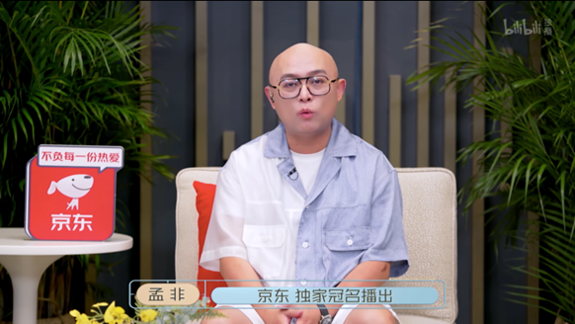
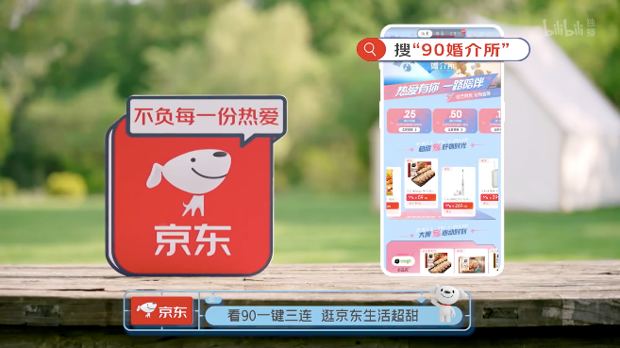
2、多元曝光形式，京东元素无处不在
节目中，利用创意物料、舞美包装、人名条、joy形象互动、花字等多样化品牌曝光形式，以节目需求为基础，将京东自然融入节目中，在不影响节目观感前提下，对品牌进行强势曝光，曝光更密集、观众接受度更高，实现双赢传播效果。
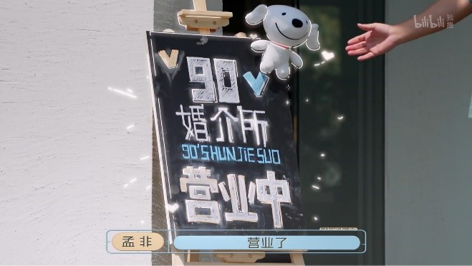
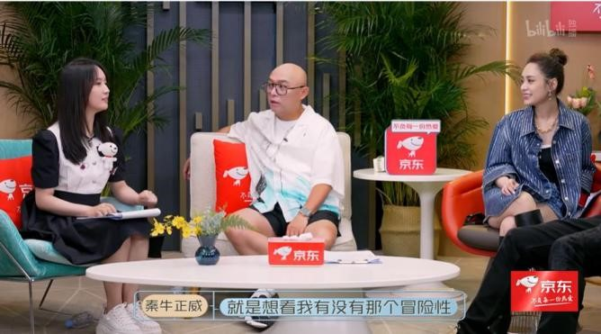
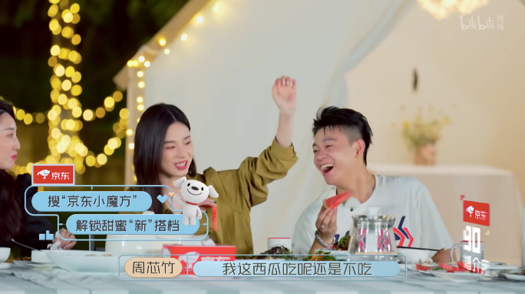
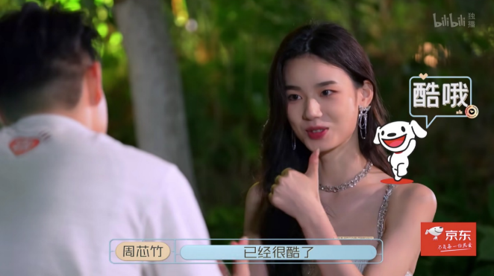
3、精准锁定优秀毕业CP，打造甜蜜创意中插
利用【程若茗&李晋希】+【周芯竹&周密】两对成功CP进行中插眼里，广告秒变撒狗粮“正片”，将观众对嘉宾的喜爱度，成功转化为对京东的关注度，传递京东让生活更甜蜜便捷的利益点。
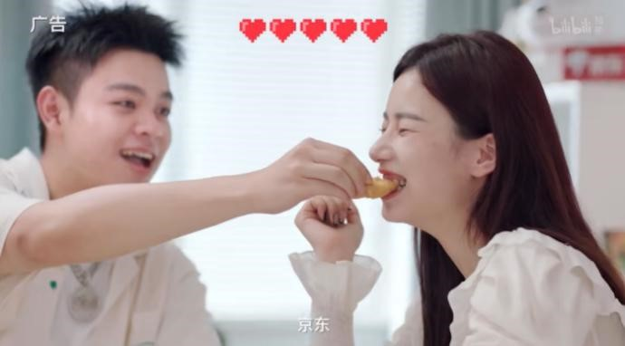
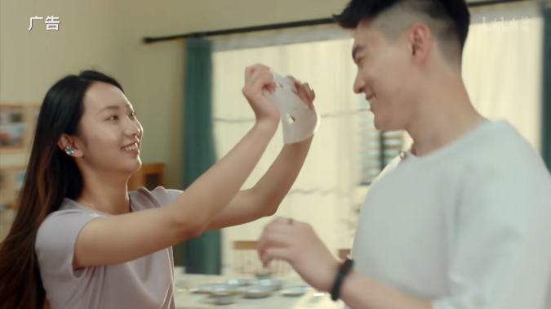
4、以原有剧情带动品牌传播，深度植入更自然
利用生活化的场景剧情，自然传递京东利益点，通过京东满足生活各类需求，沉浸式诠释京东靠谱值得信赖的特点。
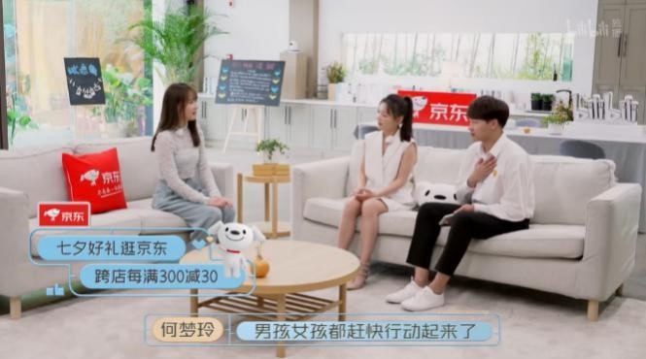
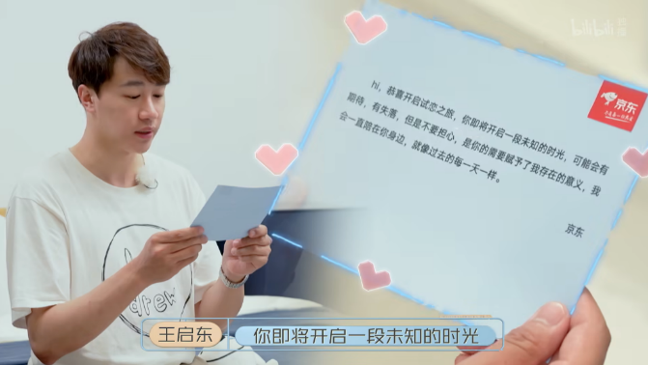
5、明星好物种草，同款就逛京东
节目内牵手选择的环节变京东好物案例环节，围绕节目内容展开互动，明星嘉宾配合真实好物种草，引导站内购买。
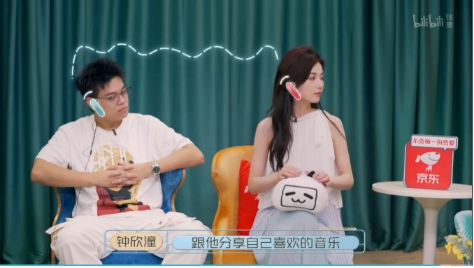
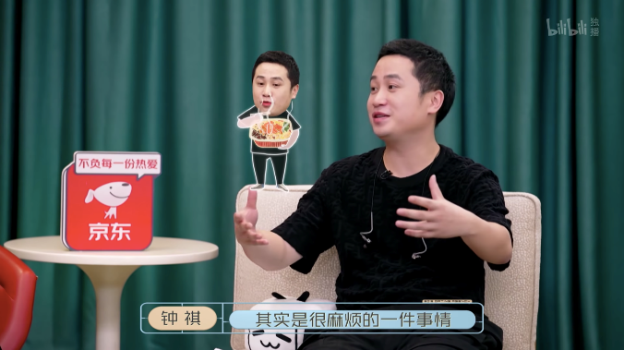
6、联动京东招商品牌，打通站内外宣传
联合招商品牌必品阁打造站内【非尝大牌日】，通过节目内集中创意中插+片尾彩蛋+深度植入+导流包装+花字等全方位诠释必品阁品牌利益点，引流观众至站内购买。
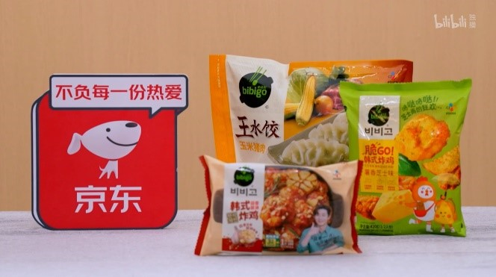
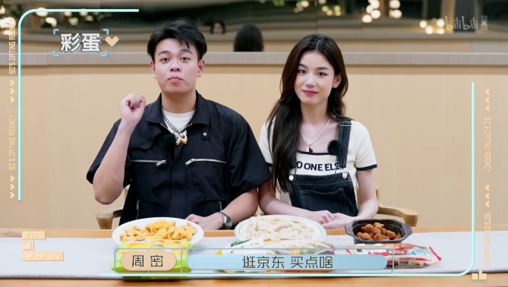
营销效果与市场反馈
1、借势节目出圈，京东收割关注红利，提升品牌关注度好感度。
节目播出13期，目前总播放量超3亿，集均2307W，播出期间始终占据B站热门综艺第1位，引发站内用户持续二创，站内热度持续高涨。京东搭载节目热度，整季曝光23,282秒，京东形象深入观众心，大幅曝光品牌。
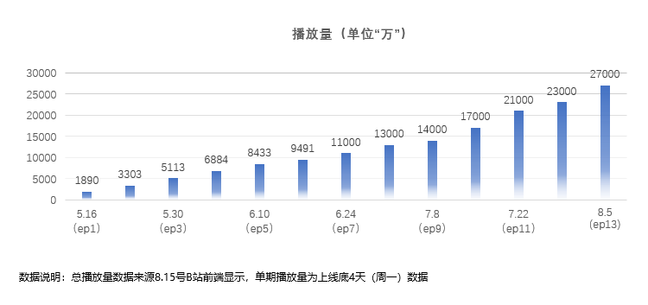
2、京东通过Z世代观众喜欢的情节、嘉宾、方式进行软性品牌传播，将广告内容化、合理化，收获一众弹幕好评，收获高度好感度认同度，实现高效传播价值。
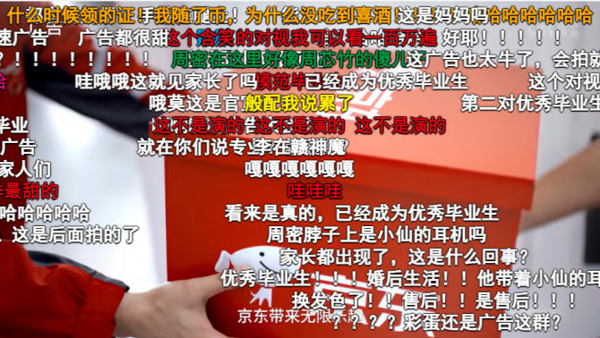
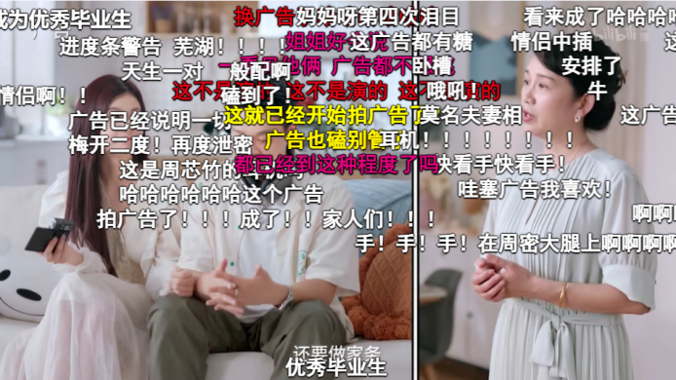
3、对于京东品牌提升层面来讲：与内容高度融合的执行手段，助力京东捕获女性用户，优化了粉丝人群结构，赞助后京东蓝V女性粉丝占比提升7%，在B站年轻化、圈层化社区文化氛围之下，有效收获了更多年轻女性的注意力，有助于打造年轻化、多元化品牌形象。

